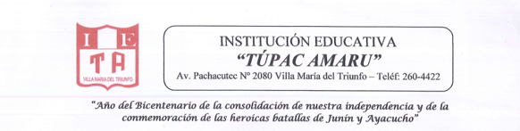





LA DIRECTORA DE LA INSTITUCION EDUCATIVA “TUPAC AMARU” -C.M. 0325704 PERTENECIENTE A LA JURISDICCION DE LA UGEL N° 01 DE SAN JUAN DE MIRAFLORES, que suscribe:

HACE CONSTAR:

Que, el(la) ex – alumno(a**) RODAS SIMEON FLAVIO ALONSO**, identificado(a) **con D.N.I. N° 76244985**, ha cursado estudios en el 5to. Año “E”-2017 de su **Educación Secundaria**, en el turno **mañana,** de nuestra Institución Educativa. **Siendo su situación final – Promovido.**

Es así como consta en las **Actas de evaluación del año 2017**, y demás documentos de certificación y archivo, a los que me remito en caso necesario.

Se expide la presente constancia a solicitud de la parte interesada, para los fines que crea conveniente.

